Biến đổi từ sơ đồ lớp xuống mô hình quan hệ đối tượng

- Biến đổi từ lược đồ class xuống 1 object table trong mô hình quan hệ - hướng đối tượng : ta làm 2 bước sau :
  - Chuyển 1 class sang 1 Objecte type.
    - CREATE OR REPLACE TYPE <type name> AS OBJECT (
//khai báo các field
<attribute name> <data type>,
….,
//khai báo các thủ tục
MEMBER PROCEDURE | FUNCTION
<procedure or function specification> ,
….
);
  - Sau đó tạo 1 object table .
    - CREATE TABLE <table name> [OF name_object](
//khai báo khóa chính, nếu khóa chính là field trong name_object
PRIMARY KEY (name_field),
…..,
//khai báo các column
<name_column> <data_type>,
…
) ;
    - CREATE TABLE <table name> [OF name_object](
//khai báo khóa chính, nếu khóa chính là field trong name_object
PRIMARY KEY (name_field),
…..,
//khai báo khóa chính, nếu khóa chính không là field trong //name_object
<name_coumn_key> <data_type> PRIMARY KEY,
…..,
//khai báo các column
<name_column> <data_type>,
…
) ;
    - CREATE TABLE <table name> (
//khai báo khóa chính,
<name_coumn_key> <data_type> PRIMARY KEY,
…..,
//khai báo các column
<name_column> <data_type>,
…
) ;
  - 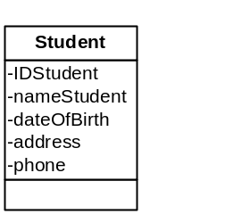Ví dụ : ta cần tạo ojbect table Student từ clsass Student có nội dung như sau.

    - các bước chuyển class Student thành object table Student : có 2 cách.
      - Đầu tiên chuyển object type Student sang class Student, nhưng thuộc tính khóa của bảng không bỏ vào làm thuộc tính trong định nghĩa object type.
CREATE OR REPLACE TYPE Student as object (
IDStudent varchar2(10),
SV Student
nameStudent varchar2(60),
dateOfBirth date,
address varchar2(100),
phone varchar2(20)
);
      - Tạo object table Student từ object type Student.
create table T_Student of Student(
PRIMARY KEY (IDStudent)
);
    - Ngoài ra ta có thể tạo object table 1 cách trực tiếp như sau :
create table Student (
IDStudent varchar2(10) PRIMARY KEY,
nameStudent varchar2(60),
dateOfBirth date,
address varchar2(100),
phone varchar2(20)
);
- Biến đổi thuộc tính đơn trị trong lược đồ class xuống 1 thuộc tính đơn trị trong 1 table trong mô hình quan hệ - hướng đối tượng :
  - Đối với thuộc tính đơn trị trong class ta sẽ chuyển sang thành 1 field trong Object type (nếu ta tạo object table bằng gián tiếp), chuyển thành 1 Column trong table (nếu ta tạo object table bằng cách trực tiếp).
  - Đối với thuộc tính khóa của object table :
    - Nếu ta định nghĩa gián tiếp thì trong object table, ta khai báo như sau :
CREATE TABLE <Name_table> as <Name_object> (
// name_key_attribute là 1 field của Name
PRIMARY KEY (name_key_attribute),
……
);
    - Nếu ta định nghĩa trực tiếp thì ta khai báo như sau :
CREATE TABLE <Name_table> (
<name_attribute> <data_type> PRIMARY KEY,
….
);
  - Ví dụ : Ta xem xét thuộc tính nameStudent ở ví dụ của I là thuộc tính đơn trị bình thường. Còn nếu là thuộc tính khóa thì ta sẽ xem xét thuộc tính IDStudent.
- Biến đổi tác vụ trong lược đồ class vào trong mô hình quan hệ - hướng đối tượng : đối với tác vụ ta phải thực hiện các bước sau.
  - Đối với tác vụ ta sẽ khai báo trong Object type
    - CREATE OR REPLACE TYPE name_object AS OBJECT (
MEMBER PROCEDURE | FUNCTION
<procedure or function specification>,
….
);
  - Hiện thực tác vụ này.
    - CREATE OR REPLACE TYPE BODY <name_object> AS
MEMBER PROCEDURE | FUNCTION
<name_function> RETURN <data_type> IS <name_function_return> <data_type>
BEGIN
<procedure or function body>;
END;
END;
  - Cuối cùng gắng tác vụ này vào trong object table thông qua Object type.
    - CREATE TABLE <name_table> OF <name_object>;
  - 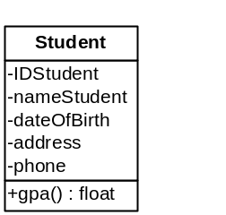Ví dụ : Trong ví dụ class Student trong I ta sẽ thêm phương thức tính điểm trung bình tích lũy(gpa()).

  - Bước 1 : ta khai báo phương thức gpa() trong 1 Object type. Trong ví dụ này ta sẽ bỏ vào object type Student.
CREATE OR REPLACE TYPE Student as object (
IDStudent varchar2(10),
SV Student
nameStudent varchar2(60),
dateOfBirth date,
address varchar2(100),
phone varchar2(20),
//ở đây ta định nghĩa hàm gpa trả về điểm trung bình
member function gpa return float
);
  - Bước 2 : ta hiện thực phương thức gpa(), hàm này chỉ thực hiện công việc đơn giản là trả về điểm 7.
CREATE OR REPLACE TYPE body Student as member function gpa
return float IS return_gpa float;
BEGIN
return_gpa = 7;
END;
END;
  - Bước 3 : ta gắng phương thức gpa() vào trong object table thông qua Object type.
create table T_Student of Student(
PRIMARY KEY (IDStudent)
);
- Biến đổi thuộc tính đa trị từ lược đồ class xuống thuộc tính đa trị trong mô hình quan hệ - hướng đối tượng :
Đối với thuộc tính đa trị xác định trước số phần tử tối đa :
  - Để tạo 1 thuộc tính đa trị ta sẽ tạo 1 object type và sữ dụng từ khóa ARRAY.
  - Sau đó gắng object type này thành 1 attribute trong object table.
  - Ví dụ : trong class Student có thuộc tính phone là thuộc tính đa trị có tối đa 6 giá trị.

    - Tạo 1 object type có nhiều giá trị.
CREATE OR REPLACE TYPE varray_phone as ARRAY(6) OF VARCHAR2(20);
    - Sau đó gắng object type này thành 1 attibute trong object type.
create tABLE Student (
IDStudent varchar2(10),
SV Student
nameStudent varchar2(60),
dateOfBirth date,
address varchar2(100),
//phone lúc này là thuộc tính đa trị
phone varray_phone,
//ở đây ta định nghĩa hàm gpa trả về điểm trung bình
member function gpa return float );
- Biến đổi kết hợp 1 – 1 từ lược đồ class xuống mô hình quan hệ - hướng đối tượng
  - Bước 1 : ta chuyển class A và class B thành object type. Ngoài các field của 2 class ta thêm field dưới đây cho từng class.
    - Class A sẽ thêm 1 field có tên là tên kết hợp của class A và class B (có chiều từ A sang B) có kiểu là object B.
    - Class B sẽ thêm 1 field có tên là tên kết hợp của class A và class B (có chiều từ B sang A) có kiểu là object A.
  - Bước 2 : ta sẽ tạo 2 bảng cho 2 class A và class B.
  - 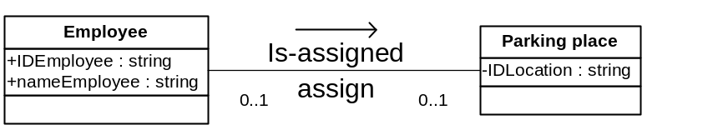Ví dụ : 1 nhân viên có thể có được hoặc không có được 1 chổ đậu xe. 1 chổ đậu xe có thể cấp hoặc không không cấp cho 1 nhân viên.

    - Bước 1 :
      - Tạo object type Employee
CREATE OR REPLACE TYPE employee_object AS OBJECT (
IDEmployee varchar2(20),
nameEmployee varchar2(60),
is_assigned REF parking_place_object );
      - Tạo object type Parking place
CREATE OR REPLACE TYPE parking_place_object AS OBJECT (
IDLocation varchar2(20),
assign REF employee_object );
    - Bước 2 :
      - Ta tạo bảng employee
CREATE TABLE employee OF employee_object (
PRIMARY KEY(IDEmployee) );
      - Ta tạo bảng parking_place
CREATE TABLE parking_place OF parking_place_object (
PRIMARY KEY(IDLocation) );
- Biến đổi kết hợp 1 – n từ lược đồ class xuống mô hình quan hệ - hướng đối tượng
  - Bước 1 : ta sẽ chuyển class A(có lượng số là 1) và class B(có lượng số là n) trong quan hệ kết hợp thành object type A và object type B. Đối với class có lượng số là n, ta sẽ thêm 1 field có tên là tên kết hợp của class A và class B (có chiều từ B sang A) có kiểu là object A.
  - Bước 2 : ta sẽ tạo 1 kiểu bảng tham chiếu object type B
CREATE OR REPLACE TYPE <name_type> AS TABLE OF REF <object_type_B>;
  - Bước 3 : ta sẽ thêm 1 field vào object type A có kiểu là kiểu bảng tham chiếu object type B.
  - Bước 4 : ta sẽ tạo table object cho các object type A và object type B. Sau đó tạo 1 nested table.
  - Ví dụ : Ta lấy 1 ví dụ nhỏ là 1 dòng sản phẩm có thể có nhiều sản phẩm, 1 sản phẩm chỉ thuộc về 1 dòng sản phẩm.
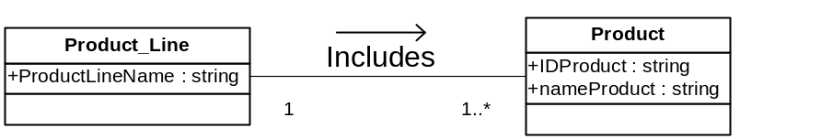

    - Bước 1:
      - Tạo object type product_line_object.
CREATE OR REPLACE TYPE product_line_object AS OBJECT (
ProductLineName varchar2(60)
);
      - Tạo object type product_object.
CREATE OR REPLACE TYPE product _object AS OBJECT (
IDProduct varchar2(20),
nameProduct varchar2(100),
is_included REF product_line_object );
    - Bước 2 : tạo 1 kiểu bảng Pproduct_object tham chiếu product_object.
CREATE OR REPLACE TYPE Pproduct_object AS TABLE OF REF product_object;
    - Bước 3 : thêm 1 field có kiểu Pproduct_object vào trong object type product_line_object.
CREATE OR REPLACE TYPE product_line_object AS OBJECT (
ProductLineName varchar2(60),
includes Pproduct_object );
    - Bước 4 :
      - Tạo object table product
CREATE TABLE product OF product _object (
PRIMARY KEY (IDProduct) );
      - tạo object table product_line
CREATE TABLE product_line OF product_line_object (
PRIMARY KEY (ProductLineName) );
NESTED TABLE includes STORE AS table_product ;
- Biến đổi kết hợp n – n từ lược đồ class xuống mô hình quan hệ - hướng đối tượng :
  - Bước 1 : tạo object type cho class A và class B
  - Bước 2 : tạo 1 kiểu bảng tham chiếu cho object type B, và tạo 1 kiểu bảng tham chiếu object type A.
CREATE OR REPLACE TYPE <name_type_B> AS TABLE OF REF <object_type_B>;
CREATE OR REPLACE TYPE <name_type_A> AS TABLE OF REF <object_type_A>;
  - Bước 3 : Thêm 1 field vào các object type với kiểu vừa được tạo bước 2.
  - Bước 4 : tạo các object table dựa trên object_type_A và object_type_B. Ta sẽ thêm 1 field như sau :
NESTED TABLE <name_field> STORE AS <name_table_save>
  - Ví dụ : 1 sản phẩm sử dụng nhiều vật liệu để tạo ra, 1 vật liệu được dùng trong nhiều sản phẩm.

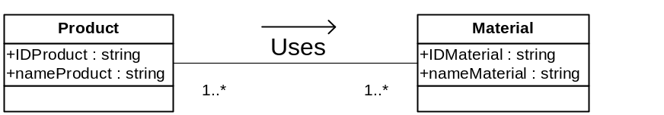
    - Bước 1 :
      - Tạo object type cho class product.
CREATE OR REPLACE TYPE product _object AS OBJECT (
IDProduct varchar2(20),
nameProduct varchar2(100) );
      - Tạo object type cho class Material
CREATE OR REPLACE TYPE material _object AS OBJECT (
IDMaterial varchar2(20),
nameMaterial varchar2(100) );
    - Bước 2 :
      - tạo 1 kiểu bảng tham chiếu cho product _object
CREATE OR REPLACE TYPE Pproduct _object AS TABLE OF REF product _object;
      - tạo 1 kiểu bảng tham chiếu cho material _object
CREATE OR REPLACE TYPE Pmaterial_object AS TABLE OF REF material _object;
    - Bước 3 :
      - Thêm 1 field vào product _object
CREATE OR REPLACE TYPE product _object AS OBJECT (
IDProduct varchar2(20),
nameProduct varchar2(100),
uses Pmaterial_object );
      - Thêm 1 field vào material _object
CREATE OR REPLACE TYPE material _object AS OBJECT (
IDMaterial varchar2(20),
nameMaterial varchar2(100),
is_used Pmaterial_object );
    - Bước 4 :
      - Tạo object table product
CREATE TABLE product OF product _object (
PRIMARY KEY (IDProduct));
NESTED TABLE uses STORE AS table_material;
      - Tạo object table material
CREATE TABLE material OF product _object (
PRIMARY KEY (IDMaterial));
NESTED TABLE is_used STORE AS table_product;
- Biến đổi Aggregation xuống mô hình quan hệ hướng đối tượng :
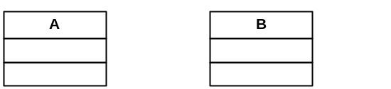


Các bước chuyển đổi như sau :
  - Bước 1 : tạo object type B.
  - Bước 2 : tạo 1 kiểu bảng tham chiếu đến object type B
CREATE OR REPLACE TYPE <p_b_object> AS TABLE OF REF <b_object>;
  - Bước 3 : Tạo object type A.
  - Bước 4 : tạo object table a (trong table a tạo 1 nested able chứa b) và object table b.
  - Ví dụ : 1 khoa có thể có nhiều môn học. 1 môn học thuộc về 1 khoa.
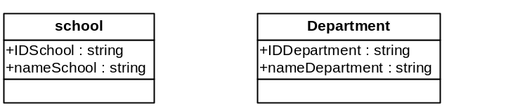
1
*

    - Bước 1 : tạo object department
CREATE OR REPLACE TYPE department_object AS OBJECT (
IDDepartment varchar2(10),
nameDepartment varchar2(60)
);
    - Bước 2 : tạo 1 kiểu bảng tham chiếu đến object department
CREATE OR REPLACE TYPE p_department_object AS TABLE OF REF department_object;
    - Bước 3 : tạo object school
CREATE OR REPLACE TYPE school_object AS OBJECT(
IDSchool varchar2(10),
nameSchool varchar2(60)
have p_department_object
);
    - Bước 4 :
      - Tạo table department
CREATE TABLE department OF department_object(
PRIMARY KEY(IDDepartment) );
      - Tạo table school
CREATE TABLE school OF school_object(
PRIMARY KEY(IDSchool) );
NESTED TABLE have STORE AS department_table ;
- 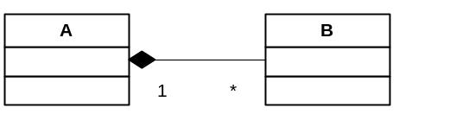Biến đổi Composition xuống mô hình quan hệ hướng đối tượng :

  - Bước 1 : tạo object B.
  - Bước 2 : tạo 1 kiểu bảng tham chiếu đến object B
  - Bước 3 : tạo object A
  - Bước 4 : Tạo table A. Tạo 1 nested table.
  - 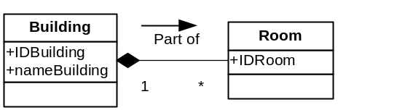Ví dụ : 1 tòa nhà có nhiều phòng.

    - bước 1 : tạo object room.
CREATE OR REPLACE TYPE room_object AS OBJECT (
IDRoom varchar2(10) );
    - bước 2 : tạo 1 kiểu bảng tham chiếu đến object room.
CREATE OR REPLACE TYPE p_room_object AS TABLE OF REF room_object ;
    - bước 3 : tạo object building
CREATE OR REPLACE TYPE building_object AS OBJECT (
IDBuilding varchar2(10),
nameBuilding varchar2(10),
part_of p_room_object );
    - bước 4 :
      - Tạo 1 table building.
CREATE TABLE building OF building_object (
PRIMARY KEY ( IDBuilding ) );
      - Tạo 1 nested table
NESTED TABLE part_of STORE AS room_table ;

